Министерство образования и науки Республики Казахстан

Национальный центр тестирования


- проведении единого национального тестирования
  - 2019 году

Астана

Единое национальное тестирование

«ЕНТ – одна из форм отборочных экзаменов для поступления в организаций высшего и (или) послевузовского образования»

Закон РК «Об образовании»

Новшества текущего года:

Принимают участие обучающиеся 11(12) классов средних школ

Проводиться 4 раза в год для поступления в ВУЗ на платной
основе: январь; март; июнь-июль; август

Для лиц, имеющих международные сертификаты, подтверждающие владение английским языком вводится норма
по освобождению от ЕНТ по предмету «Иностранный язык»

Образовательные гранты будут присуждаться по группам образовательных программ (перечень определяется Правилами проведения ЕНТ)

Формат сдачи ЕНТ остается прежним, 2018 года

 |  |  | Сроки ЕНТ
 |  |  | Участники тестирования
 |  |  |  |  |  | Студенты,
 |  |  |  |  | Лица, | желающие
 | Сроки | Обучающие |  |  | Лица, | перевестись с
Сроки | Сроки | Обучающие | Выпускники |  | зачисленны | групп
Сроки | Сроки | ся | Выпускники |  | зачисленны | групп
Сроки | приема | ся | школ | Выпускники | е в ВУЗ до | групп
тестиро | приема | выпускных | школ | Выпускники | е в ВУЗ до | образовательн
тестиро | заявлени | выпускных | текущего | организаций | завершения | ых программ,
тестиро | заявлени | 11(12)
вания | заявлени | 11(12) | года и | ТиПО | первого | требующие
вания | й | классов
 | й | классов | прошлых | (колледжей) | академичес | творческой
 |  | текущего
 |  | текущего | лет |  | кого | подготовки на
 |  | года | лет |  | кого | подготовки на
 |  | года |  |  | периода | другие
 |  |  |  |  |  | образовательн
 |  |  |  |  |  | ые программы
Январь | Декабрь
15-20 | 1-15
Март | Февраль
24-29 | 1-15
 | Март-май
Июнь- | 10-10
июль | Май-июнь
20-5 | 10-5
Август | Июль -
17-20 | август
 | 25-3
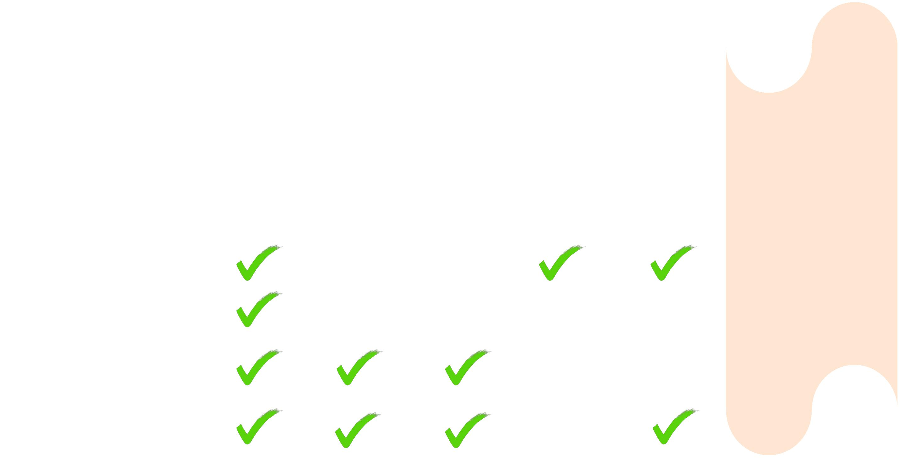

После сдачи ЕНТ в январе и марте обучающиеся выпускных классов

не лишаются возможности

сдать основное ЕНТ в июне и

участвовать в

конкурсе для присуждения государственных образовательных грантов

 | Зачисление в ВУЗ
Способы |  | При сдачи ЕНТ в
зачисления в
ВУЗ | Январе | Марте | Июне-июле | Августе
 |  |  | Участие в Конкурсе
Примечание:
Поступающие для зачисления в ВУЗ по результатам ЕНТ должны набрать
установленные пороговые баллы
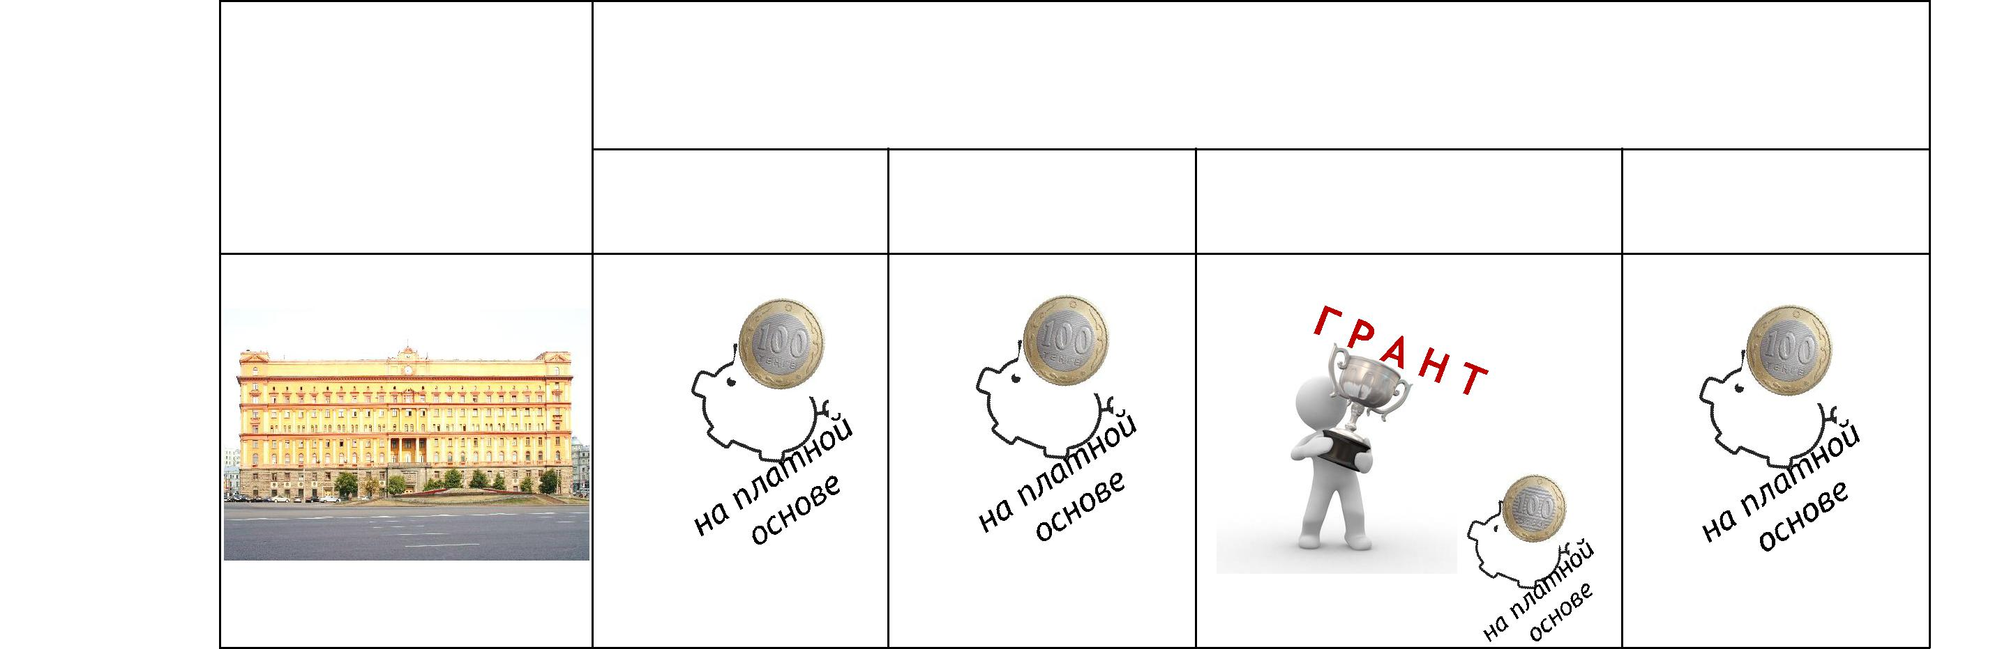

Прием заявления на ЕНТ (январь)

с 1 по 15 декабря 2018 года
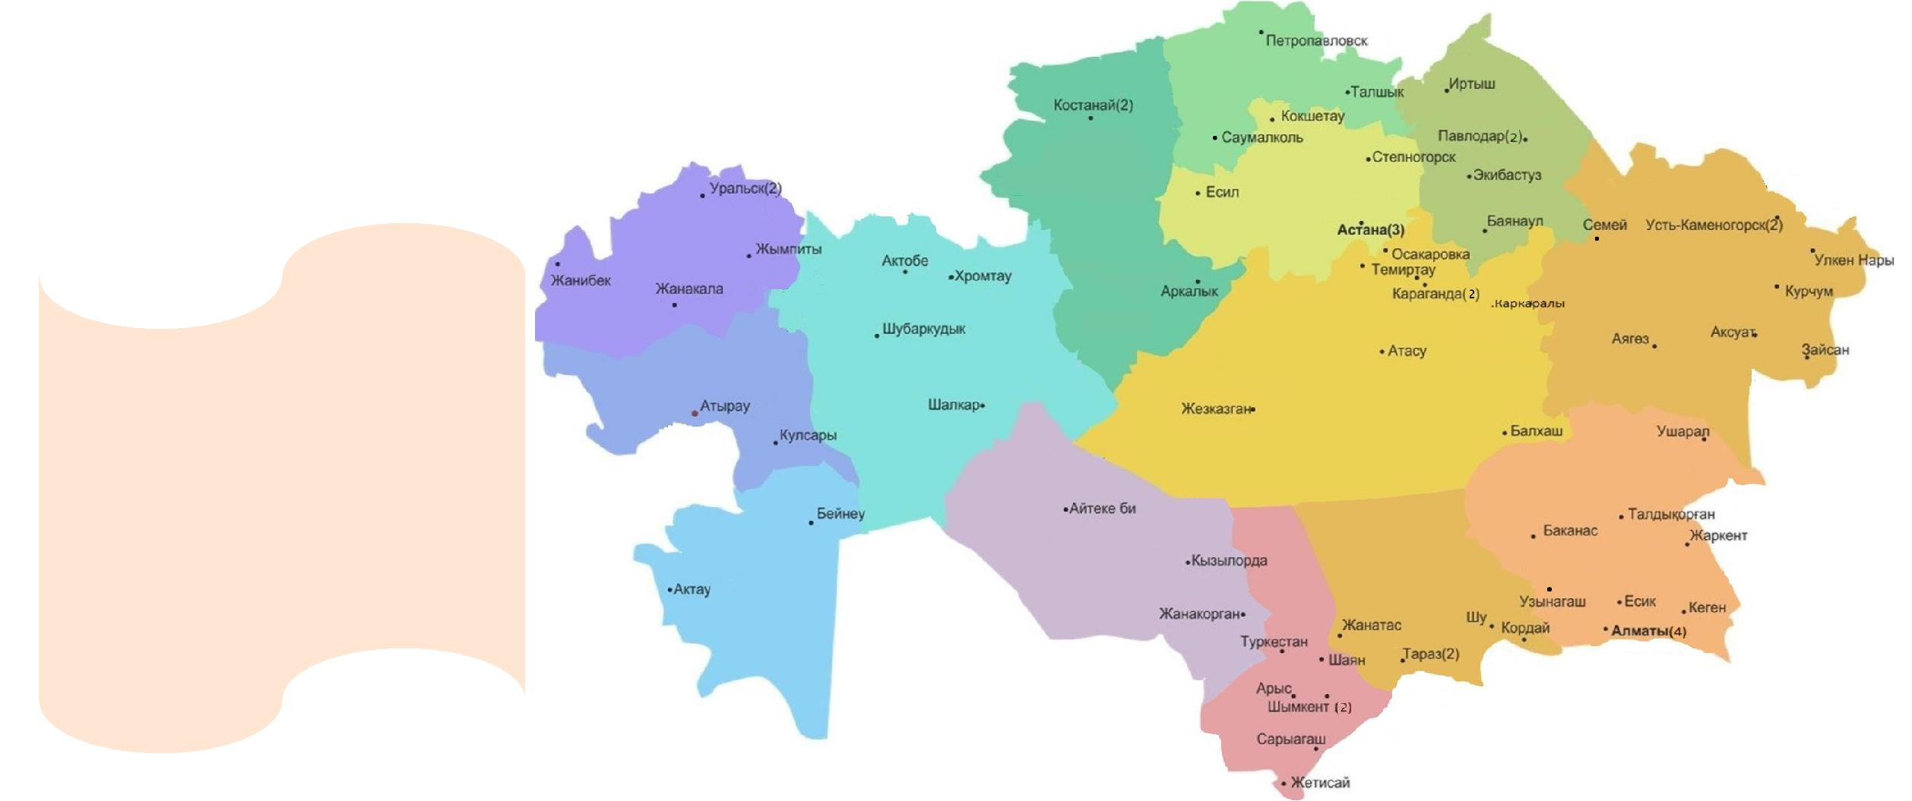

Пункты приема заявления и проведения ЕНТ: 72

Обучающиеся 11(12)

классов для подачи заявления и прохождения

тестирования могут

выбрать близлежащий ППЕНТ внутри области.

Обучающийся | Сдаваемые документы при приеме | ППЕНТ
 | заявления (январь)
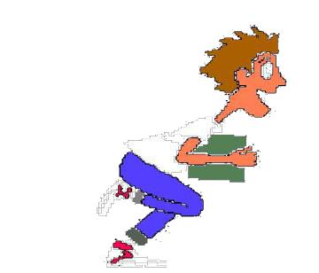


- Заявление по форме (выдается в ППЕНТ);

При этом можно подать предварительное заявление через онлайн регистрацию.

- Две фотокарточки размером 3 x 4 сантиметра;

- Копия документа, удостоверяющего личность;

При этом не достигшие шестнадцати лет и не имеющие документ, удостоверяющий личность, представляет копию свидетельства о рождении.

- Справка с организации среднего образования, в которой он обучается (в 2-х экземплярах);

При этом один экземпляр остается у обучающегося.

- Квитанция об оплате за участие в тестировании.

Данное тестирование проводится на платной основе.

Форма справки с организации образования
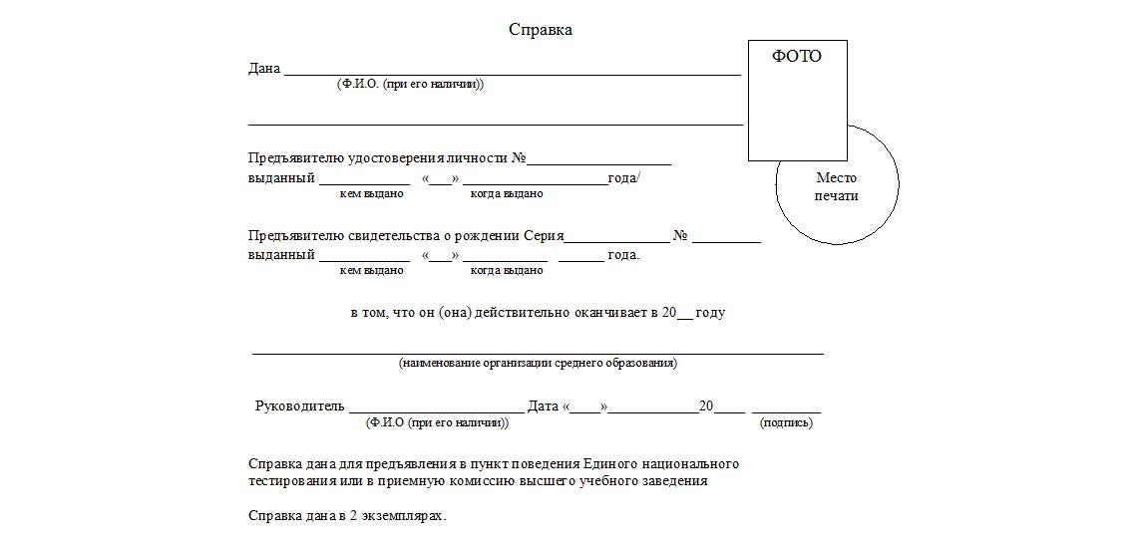

Об оплате за тестирование


Стоимость проведения ЕНТ - 2242 тенге

Оплату можно произвести во всех кассах банка второго уровня Республики Казахстан

Также допускается оплата через

терминалы АО «Народного Банка Казахстана»

Назначение платежа «За комплексное тестирование»

Реквизиты Национального

центра тестирования

РГКП» Национальный центр тестирования " МОН РК

010011 г. Астана, Пр. Победы, 60

БИН 000140001853

ИИК KZ536010111000001515

БИК HSBKKZKX КБЕ 16

Предметы тестирования

3 обязательных предмета:

- История Казахстан

- Математическая

грамотность

- Грамотность чтения

2 профильных предмета (по выбору):

- Математика + Физика

- Математика + География

- Всемирная История + География

- Биология + Химия

- Биология + География

- Иностранный язык + Всемирная История

- Казахский/Русский язык + Казахская/Русская литература

- География + Иностранный язык

- Всемирная История + Человек. Общество. Право

Язык сдачи тестирования:

На казахском | На русском | На английском
Примечание: поступающие, | выбравшие сдачу тестирование на | «английском» языке,

«Историю Казахстана» сдают на казахском или русском языке по желанию!

Для выбравших творческие специальности:

Выбравшие творческие специальности на ЕНТ могут сдать:

- два предмета (грамотность чтения, История Казахстана);

- пять предметов (грамотность чтения, История Казахстана, математическая грамотность и два предмета по выбору).

Примечание: выбравшие творческие специальности и сдающие ЕНТ по пяти предметам на листе ответов не закрашивают 6-сектор «Творческий экзамен»!

Время тестирования: 3 часа 50 минут

СТРУКТУРА ТЕСТОВ ЕНТ

По каждому предмету трех обязательных предметов:

с выбором

1-го

20 правильного

заданий ответа из пяти предложенных

По каждому предмету двух

предметов по выбору:


20 заданий | 10 заданий
с выбором | с выбором одного
1-го | или нескольких
правильного | правильных
ответа из пяти | ответов из
предложенных | множества
 | предложенных

Максимальный балл: 140

Проходной балл: 50

Подготовка к ЕНТ
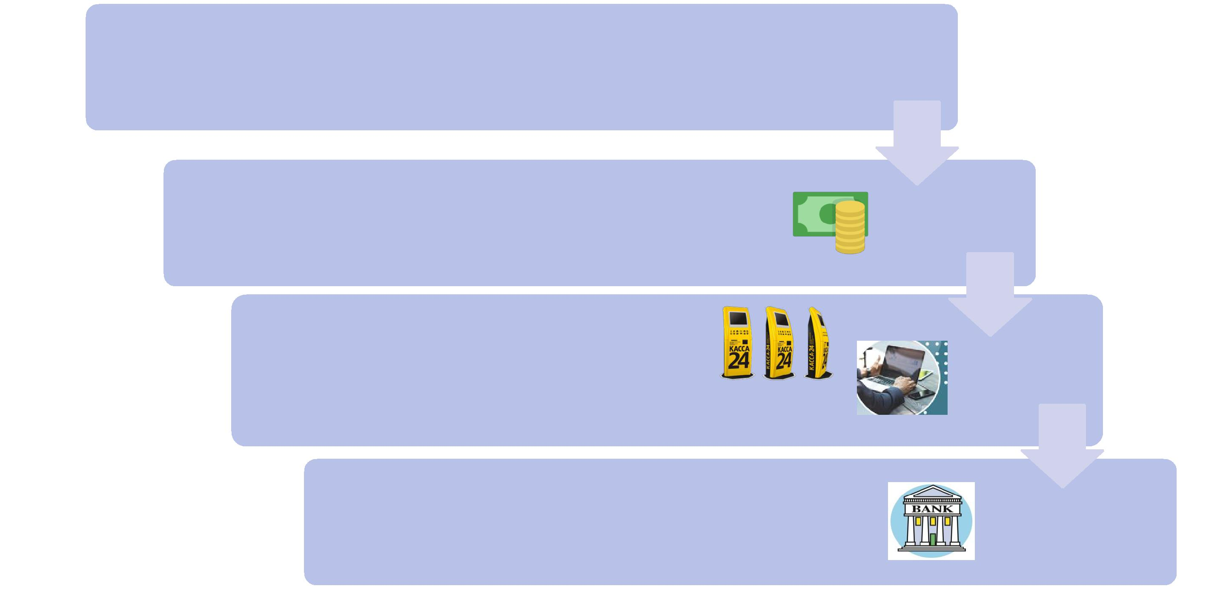

Пробное онлайн тестирование

Стоимость 1 тестирования – 260 тг.

Способы оплаты:

Терминалы Касса24

«Личный кабинет» веб-приложение

Банки второго уровня

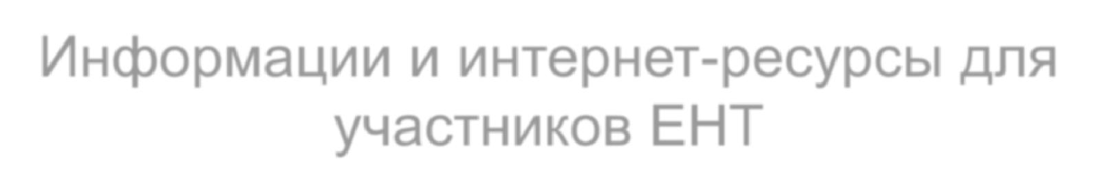
Информации и интернет-ресурсы для

участников ЕНТ
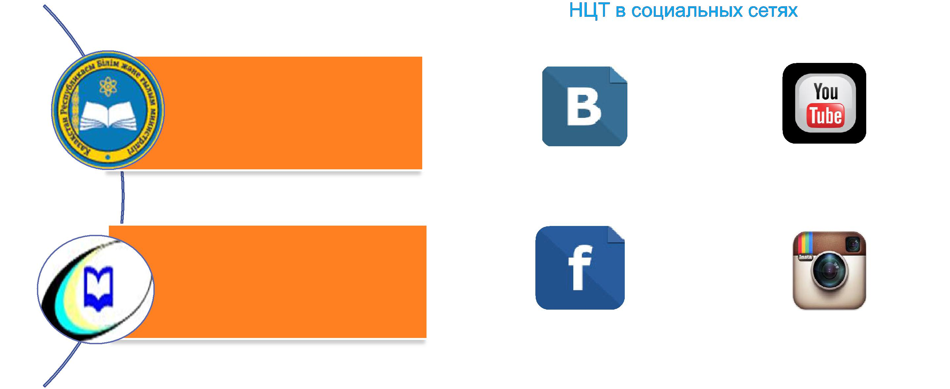

Министерство образования и науки РК

www.edu.gov.kz
_{https://vk.com/testcenterkz} https://www.youtube.com/channel/UC zmZObVJTezesGyIEKw6h-Q

Национальный центр
тестирования
http://www.testcenter.kz

https://www.facebook.com/testcenterkz /https://instagram.com/testcen terkz

Спасибо за внимание!

